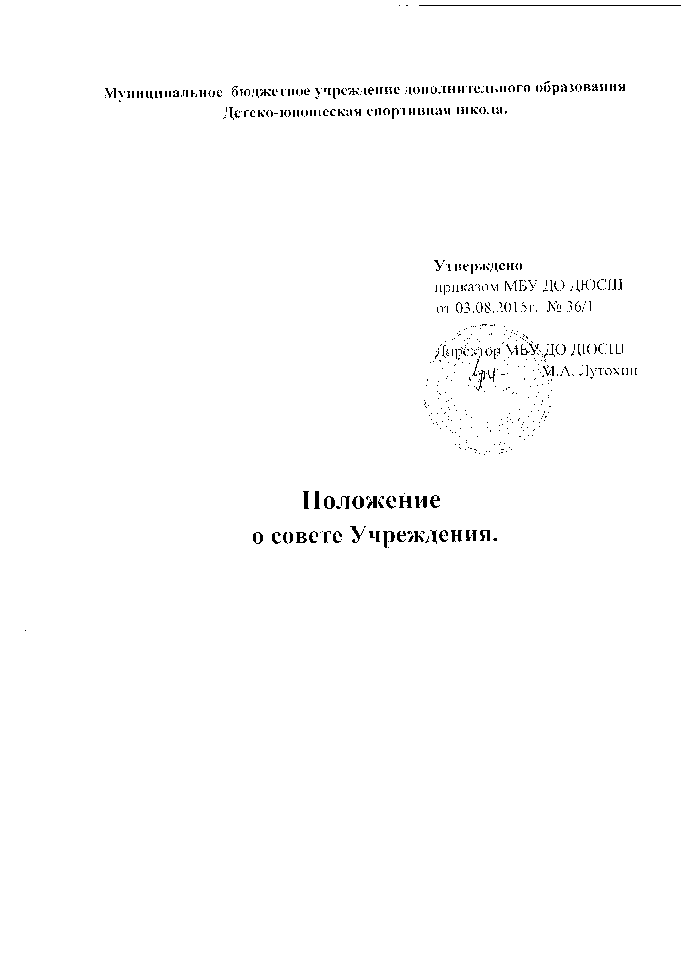

1. Общие положения.
Настоящее Положение о Совете муниципального бюджетного учреждения дополнительного образования Детско-юношеской спортивной школы с.Сеченово, Сеченовского района, Нижегородской области (далее –совет Учреждения) разработано в соответствии с Федеральным законом №273от29.12.2012 «Об образовании в Российской Федерации», Уставом МБУ ДО ДЮСШ, иными законами и нормативно правовыми актами Российской Федерации, Администрации Сеченовского муниципального района Нижегородской области в области образования, и определяет порядок осуществления самоуправленческих начал, развития инициативы коллектива, реализации прав Учреждения в решении вопросов, способствующих организации образовательного процесса и финансово-хозяйственной деятельности, расширения коллегиальных, демократических форм управления и воплощения в жизнь государственно-общественных принципов управления.

2. Задачи совета.
Основными задачами совета Учреждения являются:
-определение основных направлений развития Учреждения;
-защита и содействие в реализации прав и законных интересов участников образовательных отношений;
-повышение эффективности финансово-экономической деятельности Учреждения, стимулирования труда его работников;
-содействие созданию в Учреждении оптимальных условий и форм организации образовательной деятельности.

3. Функции совета.
Совет Учреждения осуществляет следующие функции:
3.1. Рассматривает по представлению директора Учреждения:
- программу развития Учреждения;
- положение о порядке и условиях распределения стимулирующих выплат работникам Учреждения;
- форму договора об образовании;
- конкретный перечень работ (услуг), относящихся к основным и иным видам деятельности Учреждения, предусмотренным настоящим Уставом, и выполняемых (оказываемых) для граждан и юридических лиц за плату;
- смету расходования средств, полученных Учреждением от приносящей доход деятельности и из иных источников;
-части основных образовательных программ Учреждения, формируемые участниками образовательных отношений;
3.2.Вносит директору Учреждения предложения в части:
- распределения стимулирующих выплат работникам Учреждения;
-материально-технического обеспечения образовательной деятельности, оборудования помещений Учреждения;
-создания в Учреждении необходимых условий для организации обучения, медицинского обслуживания обучающихся;
-развития воспитательной работы в Учреждении;
оказывает содействие деятельности общественных объединений родителей (законных представителей) несовершеннолетних обучающихся, осуществляемой в Учреждении и не запрещенной законодательством Российской Федерации;
3.3.Решает вопросы о внесении предложений в соответствующие органы о присвоении почетных званий работникам, представлении работников к правительственным наградам и другим видам поощрений;
3.4.Рассматривает вопросы привлечения для осуществления деятельности Учреждения дополнительных источников материальных и финансовых средств;
3.5.Регулярно информирует участников образовательных отношений о своей деятельности и принимаемых решениях.
3.6.Совет Учреждения может рассматривать иные вопросы, если они не отнесены к компетенции других органов управления Учреждением или органов, созданных по инициативе обучающихся, родителей (законных представителей) несовершеннолетних обучающихся.

4. Порядок организации действия совета.
4.1.Председатель совета Учре6ждения организует и планирует его работу, созывает заседания совета и председательствует на них, организует на заседании ведение протокола, подписывает решения совета Учреждения.
В случае отсутствия председателя совета Учреждения его функции осуществляет его заместитель, избираемый в порядке, установленном для избрания председателя совета Учреждения.
4.2.Для ведения текущих дел члены совета Учреждения назначают секретаря совета Учреждения , который обеспечивает ведение протоколов заседаний совета Учреждения .
4.3.Организационной формой работы совета являются заседания.
4.3.1.Очередные заседания совета школы проводятся в соответствии с планом работы совета школы, как правило, не реже одного раза в квартал.
4.3.2.Внеочередное заседание совета школы проводится по решению председателя совета школы или директора Учреждения. Совет школы также может созываться по инициативе органов местного самоуправления Сеченовского муниципального района или не менее чем одной трети от числа членов совета школы.
4.4.Решения коллегиальных органов управления Учреждением принимаются в порядке, установленном статьей 181.2 Гражданского кодекса Российской Федерации. Указанные решения принимаются открытым голосованием, если законодательством не установлено иное. В целях учета мнения обучающихся, родителей (законных представителей) несовершеннолетних обучающихся и педагогических работников по вопросам управления Учреждением и при принятии Учреждением локальных нормативных актов, затрагивающих их права и законные интересы, по инициативе обучающихся, родителей (законных представителей) несовершеннолетних обучающихся и педагогических работников в Учреждении: создаются совет обучающихся, совет родителей (законных представителей) несовершеннолетних обучающихся или иные органы (далее –совет обучающихся, совет родителей); могут создаваться профессиональные союзы работников Учреждения.

5. Порядок выбора членов совета.
5.1.Члены совета Учреждения из числа работников Учреждения избираются на общем собрании работников Учреждения.
5.2.Члены совета учреждения избираются сроком на три года, за исключением членов совета Учреждения из числа обучающихся, которые избираются сроком на один год.
5.3.Совет Учреждения считается сформированным и приступает к осуществлению своих полномочий с момента избрания (назначения) не менее двух третей от общей численности членов совета учреждения.
5.4.В случае выбытия избранного члена совета Учреждения до истечения срока его полномочий, в месячный срок должен быть избран новый член совета.
5.5.Совет Учреждения возглавляет председатель, избираемый на три года членами совета из их числа.
5.6.Члены совета из числа работников Учреждения и обучающихся не могут быть избраны председателем совета Учреждения .
5.7.Совет Учреждения вправе в любое время переизбрать своего председателя.

6. Состав совета Учреждения.
6.1.Совет Учреждения состоит из избираемых членов, представляющих обучающихся, родителей (законных представителей) несовершеннолетних обучающихся и работников Учреждения.
6.2.Директор Учреждения входит в состав совета Учреждения по должности.
6.3.По решению совета Учреждения в его состав также могут быть приглашены и включены граждане, чья профессиональная и (или) общественная деятельность, знания, возможности могут содействовать функционированию и развитию Учреждения (кооптированные члены совета школы), а также представители иных органов Учреждения.
6.4.Общая численность совета Учреждения до 15 человек.
Количество членов совета Учреждения из числа родителей (законных представителей) несовершеннолетних обучающихся не может быть менее одной трети и более половины от общего числа членов совета Учреждения. Количество членов совета Учреждения из числа работников Учреждения не может превышать одной четверти от общего числа членов совета Учреждения.
Остальные места в совете Учреждения занимают: директор Учреждения, представители обучающихся групп, кооптированные члены.
6.5.Состав совета Учреждения утверждается приказом директора Учреждения.
Члены совета Учреждения из числа родителей (законных представителей) несовершеннолетних обучающихся избираются на родительском собрании Учреждения. Каждая семья при голосовании имеет один голос.
6.6.В состав совета Учреждения из числа обучающихся входят по одному представителю от учебной группы, избираемому на собрании группы.

7. Делопроизводство.
7.1.В ходе заседания совета Учреждения его секретарь ведет протокол, в котором указываются лица, присутствующие на заседании, повестка дня, краткое содержание докладов выступающих, ход обсуждения вопросов, порядок и итоги голосования, принятые решения.
7.2.Протоколы Совета Учреждения подписываются председателем и секретарем и хранятся в делах Учреждения.

